Держатель для фитолампы
Модели: BR-7010, BR-7020
Инструкция по эксплуатации и технический паспорт

Держатели серии BR предназначены для установки и фиксации фитоламп и светильников массой до 1 кг. Регулировка высоты подвеса осуществляется за счёт изменения положения держателя. Для крепления одного светильника или фитолампы держателем BR-7020, необходимо использовать два держателя, входящих в комплект.

1 ТЕХНИЧЕСКИЕ ДАННЫЕ
Наименование | BR-7010 | BR-7020
Способ крепления | На прищепке | На присоске
Температура окружающего воздуха при эксплуатации | от -45°С до +45°С
Габаритные размеры (ДхШхВ), не более | 74*81*490 | 63*80*103
Цвет | белый | черный
Материал | ABS пластик
Масса, не более | 0,214кг | 0,106кг

2 КОМПЛЕКТ ПОСТАВКИ
BR-7010:
Держатель - 1 шт.

BR-7020:
Держатель - 2 шт.
Саморезы - 2 шт.
Скоба - 2 шт.

- ПОДГОТОВКА К РАБОТЕ.
- Достать держатель из упаковки и проверить комплектность.
- Для модели BR-7020 закрепить клипсы к держателю с помощью саморезов.
- Обезжирьте поверхность. Закрепите держатель BR-7020 на гладкую обезжиренную поверхность, нажмите на клапан для фиксации присоски.
- Держатель BR-7010 закрепить на установочную поверхность. Закрепить светильник на держатель.

4 ПРАВИЛА ХРАНЕНИЯ И ТРАНСПОРТИРОВАНИЯ.
Транспортирование изделий осуществляется различными видами транспорта при температуре от +40° С до -50° С при условии защиты от атмосферных осадков.
Хранить изделия в упаковке изготовителя в закрытых помещениях при температуре от +40° С до -50° С и относительной влажности 75%.

5 ГАРАНТИЙНЫЕ ОБЯЗАТЕЛЬСТВА ИЗГОТОВИТЕЛЯ
Срок службы не менее 5 лет.
Срок сохраняемости изделия в упаковке – не ограничен.
По истечении срока службы изделие утилизировать в соответствии с указаниями местных органов власти.

6 ИНФОРМАЦИЯ О ПРОИЗВОДИТЕЛЕ
Сделано в Китае. Изготовитель: «NINGBO YUSING LIGHTING CO., LTD» Китай, No.1199, MINGGUANG RD.JIANGSHAN TOWN, NINGBO, CHINA/Нинбо Юсинг Лайтинг, Ко., № 1199, Минггуан Роуд, Цзяншань Таун, Нинбо, Китай. Филиалы завода-изготовителя: «Ningbo Yusing Electronics Co., LTD» Civil Industrial Zone, Pugen Village, Qiu’ai, Ningbo, China / ООО "Нингбо Юсинг Электроникс Компания", зона Цивил Индастриал, населенный пункт Пуген, Цюай, г. Нингбо, Китай; «Zheijiang MEKA Electric Co., Ltd» No.8 Canghai Road, Lihai Town, Binhai New City, Shaoxing, Zheijiang Province, China/«Чжецзян МЕКА Электрик Ко., Лтд» №8 Цанхай Роад, Лихай Таун, Бинхай Нью Сити, Шаосин, провинция Чжецзян, Китай. Уполномоченный представитель в РФ/Импортер: ООО «СИЛА СВЕТА» Россия, 117405, г. Москва, ул.Дорожная, д. 48, тел. +7(499)394-69-26.

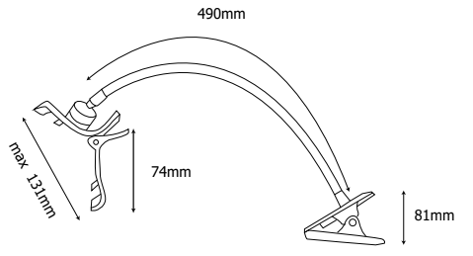
Рисунок 1. Держатель BR-7010

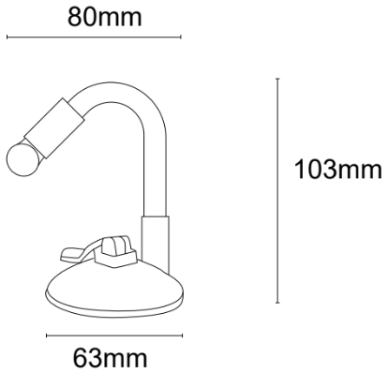

Рисунок 2. Держатель BR-7020

